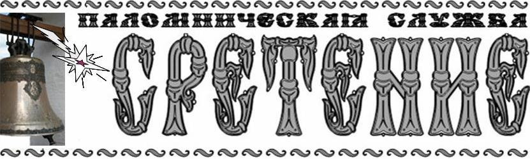
Россия, Санкт-Петербург, Лиговский пр. дом 128. Крестовоздвиженский собор 8-812-954-23-07

П О Д А Р О Ч Н Ы Й С Е Р Т И Ф И К А Т
на сумму_____рублей
Выдан_______________________________________________
Сертификат дает право выбрать любую поездку паломнической службы «Сретение» с учетом данной суммы.
«_______________________»
Поездка состоится «_______________________»
при участии православного экскурсовода на автобусе.
Программа поездки прилагается.

Руководитель паломнической службы «Сретение»

Ковалева Л.Е.

